TEMA 1 ELEMENTOS BÁSICOS ELÉCTRICOS Y ELECTRÓNICOS

1. CONCEPTOS SOBRE ELECTRICIDAD
   1. DIFERENCIA DE POTENCIAL Y CORRIENTE ELÉCTRICA

La materia está formada por átomos y estos están compuestos por:

**Electrones**: en la corteza y con carga negativa

**Neutrones**: en el núcleo y sin carga eléctrica

**Protones**: en el núcleo y con carga positiva

Los responsables de los fenómenos eléctricos son los electrones, porque pueden escapar del átomo.

**Diferencia** **de** **potencial**: Cuando dos cuerpos tienen distinto número de electrones se dice que entre ellos hay una diferencia de potencial, también se llama **tensión** **eléctrica** o **voltaje.**

**Corriente eléctrica:** Cuando conectamos dos cuerpos con diferencia de potencial se intentará compensar esa diferencia de carga y se originará un movimiento de un cuerpo a otro. Eso es la corriente eléctrica.

* + 1. EL SENTIDO DE LA CORRIENTE

La corriente eléctrica se representa en sentido contrario al que llevan los electrones.

* 1. INTENSIDAD DE CORRIENTE

Es la cantidad de electrones que pasan a través de un tramo de un conductor en un intervalo de tiempo (electrones por segundo). Se mide en **amperios (A).**

* 1. RESISTENCIA ELÉCTRICA

Es la oposición que ejerce un material al paso de la corriente eléctrica. Se mide en **ohmios (Ω).**

Los materiales pueden ser: **Conductores**, permiten el paso de la corriente

**Aislantes**, no permiten el paso de la corriente

**Semiconductores**, según las condiciones ambientales pueden ser conductores o aislantes.

* 1. CIRCUITO ELÉCTRICO

Es una combinación de componentes eléctricos conectados entre sí de una manera determinada, según la finalidad del circuito.

Todo circuito debe tener, al menos, una fuente de electricidad que proporcione tensión eléctrica.

Según cómo estén colocados los componentes hay dos tipos de circuitos:

* Circuitos en serie: los componentes están uno a continuación de otro

Rt=R1+R2+…..+Rn

Vt=V1+V2+….+Vn

It=I1=I2=….=In

* Circuitos en paralelo: las entradas de los componentes están conectados a la misma vía, igual que las salidas.

1/Rt= 1/R1+1/R2+…+1/Rn

Vt=V1=V2=…=Vn

It=I1+I2+…+In

* 1. LEY DE OHM

Es la relación que existe en un circuito eléctrico entre sus tres magnitudes fundamentales, diferencia de potencial, intensidad y resistencia.

V=R*I

* 1. CORRIENTE CONTINUA Y CORRIENTE ALTERNA

**Corriente continua** **(CC):** Circula siempre en el mismo sentido y con la misma intensidad. (Pilas, baterías)

**Corriente alterna** **(CA):** Cambia de sentido y de intensidad. Se produce y transporta más fácilmente, la generan las centrales eléctricas en los alternadores. (Casas)

* 1. PILAS Y BATERÍAS

Son los elementos que generan voltaje en un circuito eléctrico. La pila no es recargable. A las baterías también se les llama acumuladores eléctricos. Las dos tienen un polo positivo y otro negativo.

* 1. INTERRUPTORES Y PULSADORES

Interruptor: dispositivo utilizado para desviar o interrumpir el curso de la corriente eléctrica.

Pulsador: tipo de interruptor que se usa para activar alguna función.

Tipos de pulsadores: Acción momentánea, sólo actúa mientras está pulsado (timbre)

Acción de enclavamiento, cambia de estado y de posición cuando se oprime (botón luz normal)

Acción alternada, cambia de estado cuando se oprime, pero no de posición (botón luz temporizador)

* 1. FUENTES DE ALIMENTACIÓN

Es un circuito que convierte la tensión alterna en tensión continua. Las etiquetas nos muestran: tensión de entrada (AC INPUT), tensión de salida (DC OUTPUT), capacidad de carga (MAX CURRENT), potencia máxima combinada (MAX COMBINED WATTAGE).

1. COMPONENTES ELECTRÓNICOS
   1. RESISTENCIAS

Es un componente eléctrico encargado de ese efecto (resistencia u oposición al paso de la corriente).

Para identificar el valor de una resistencia se utiliza un código de colores.

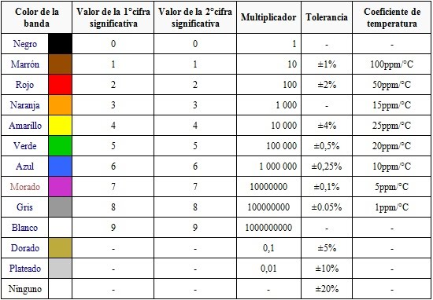

* + 1. MODELO SMD

Otro modelo de resistencias, resistencias de montaje superficial, que utilizan codificación numérica de 3 y 4 cifras.

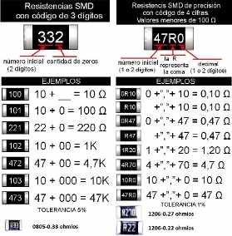

* 1. POTENCIÓMETROS

Son resistencias cuyo valor puede variar (reguladores de volumen o de intensidad de luz)

* 1. CONDENSADORES

Componente que almacena la corriente eléctrica en su interior, también se llaman capacitadores. La cantidad de corriente eléctrica que es capaz de almacenar se llama capacidad y se mide en faradios (F). Valor con números o código de colores. Pueden ser variables, como el sintonizador de una radio.

* 1. DIODOS

Dispositivo semiconductor que permite el paso de la corriente eléctrica en una única dirección cuando se le aplica una diferencia de potencial.

Tipos: Zener, rectificador, LED, etc.

Diferentes aplicaciones, una es la de actuar como transformador de AC (CA) en DC (CC)

* 1. LEDES

Es un diodo que emite luz cuando la corriente eléctrica circula por su interior. Se encuentra encapsulado por una cubierta de plástico, el color de la luz que emite depende del compuesto semiconductor del que está hecho.

* 1. TRANSISTORES

Es un componente semiconductor que puede cumplir diferentes funciones, la más común es la de amplificar la corriente eléctrica. Diferentes tipos y formas. La evolución de los transistores ha sido una causa de la vertiginosa evolución de los ordenadores.

1. APARATOS DE MEDICIÓN

**Voltímetro**: mide el voltaje, entrada de color rojo al polo positivo, color negro al negativo.

**Amperímetro**: mide la intensidad.

**Ohmímetro**: mide la resistencia.

**Multímetro**: o polímetro o **téster**, para mediciones eléctricas diversas.

**Osciloscopio**: visualiza gráficamente muchas variables.

1. CIRCUITOS INTEGRADOS (CHIPS)

Es un conjunto de componentes electrónicos interconectados y ubicados en una pastilla de silicio.

Es muy pequeño y sus elementos no se pueden separar.

La pastilla está recubierta por una cápsula de plástico o cerámica y deja libres unos conductores metálicos llamados patillas.

Los más avanzados son los microprocesadores.

Alta eficiencia: pequeño tamaño, bajo consumo, altas velocidades.

Límites físicos y económicos. Problema del sobrecalentamiento.

Diferentes escalas, dependiendo del número de componentes.

